Организуйте активные игры на воздухе, поход на городскую елку, выезд за город, катание на лыжах и санках.

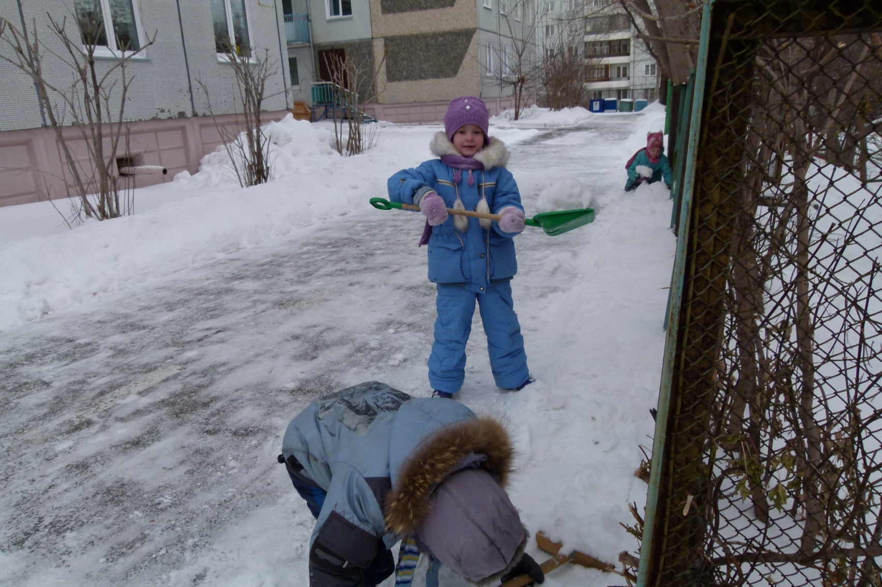 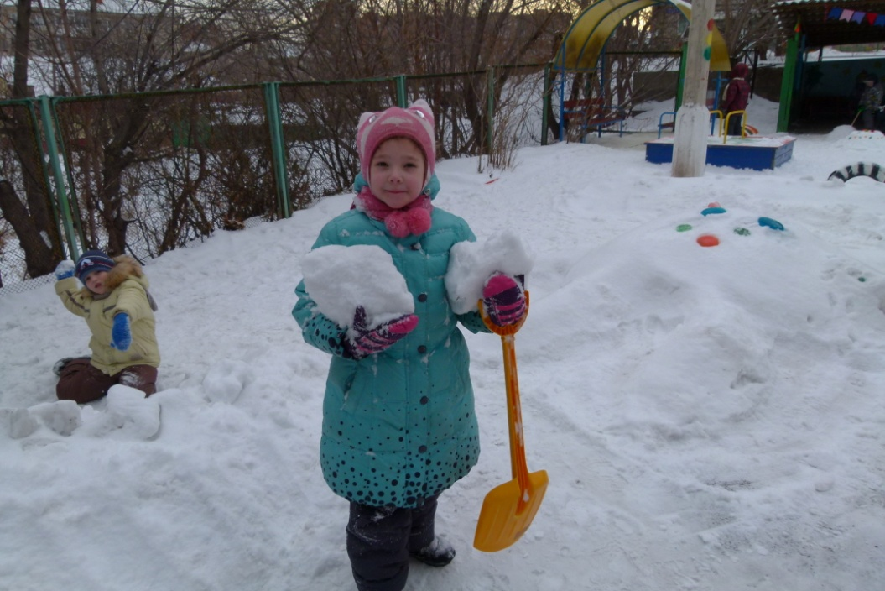 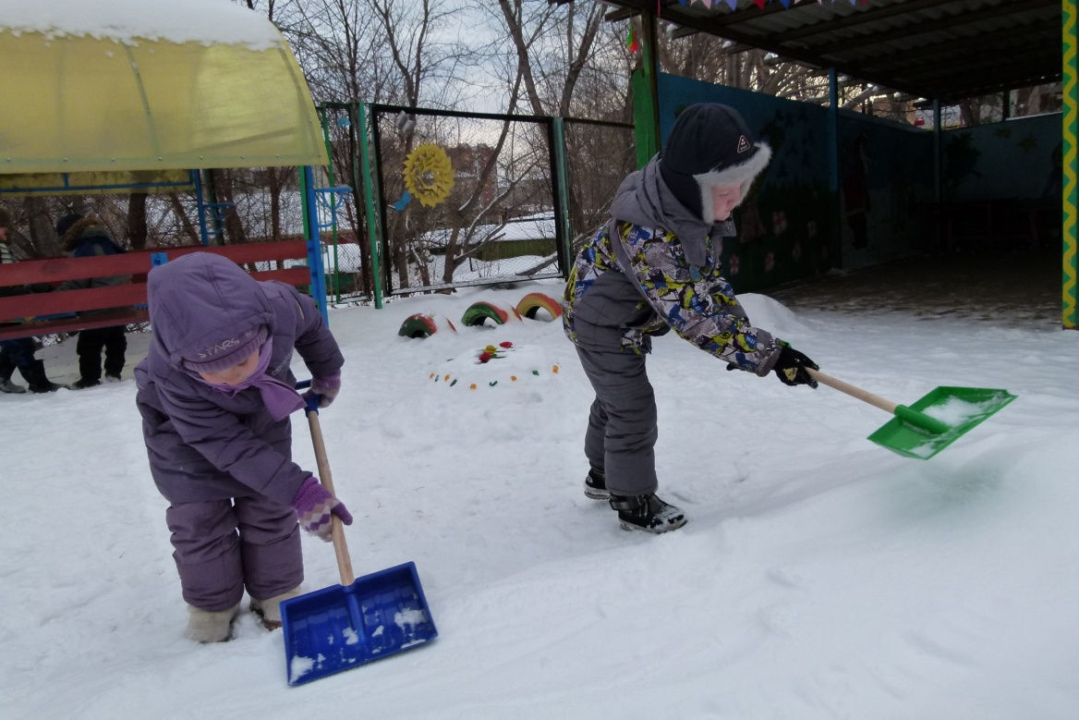

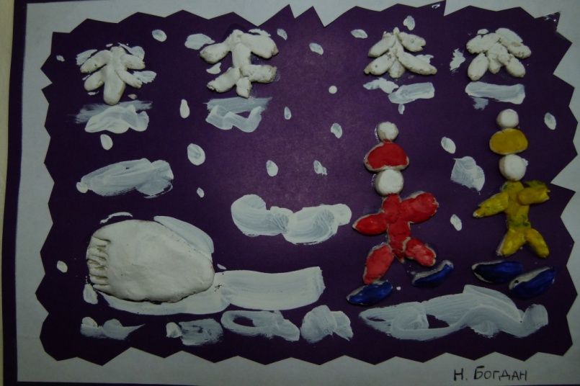 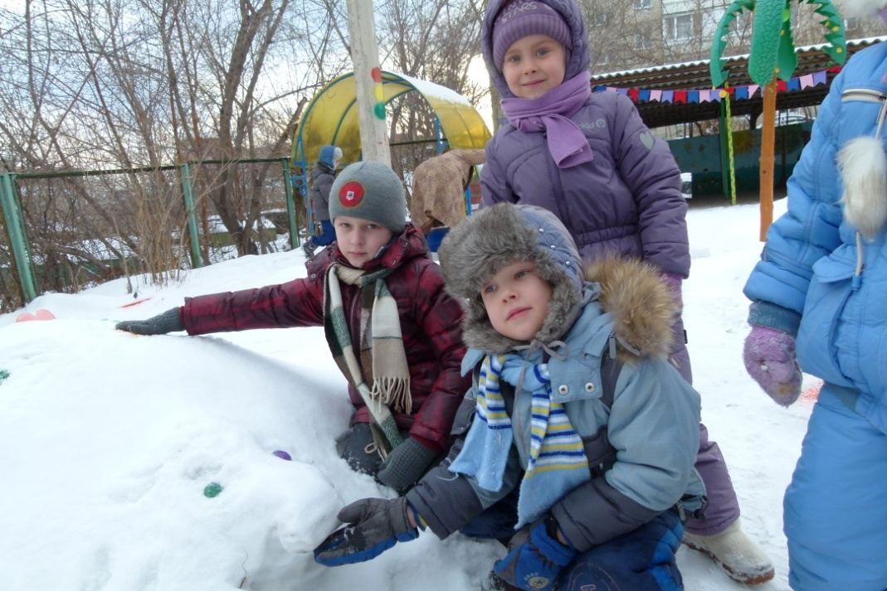

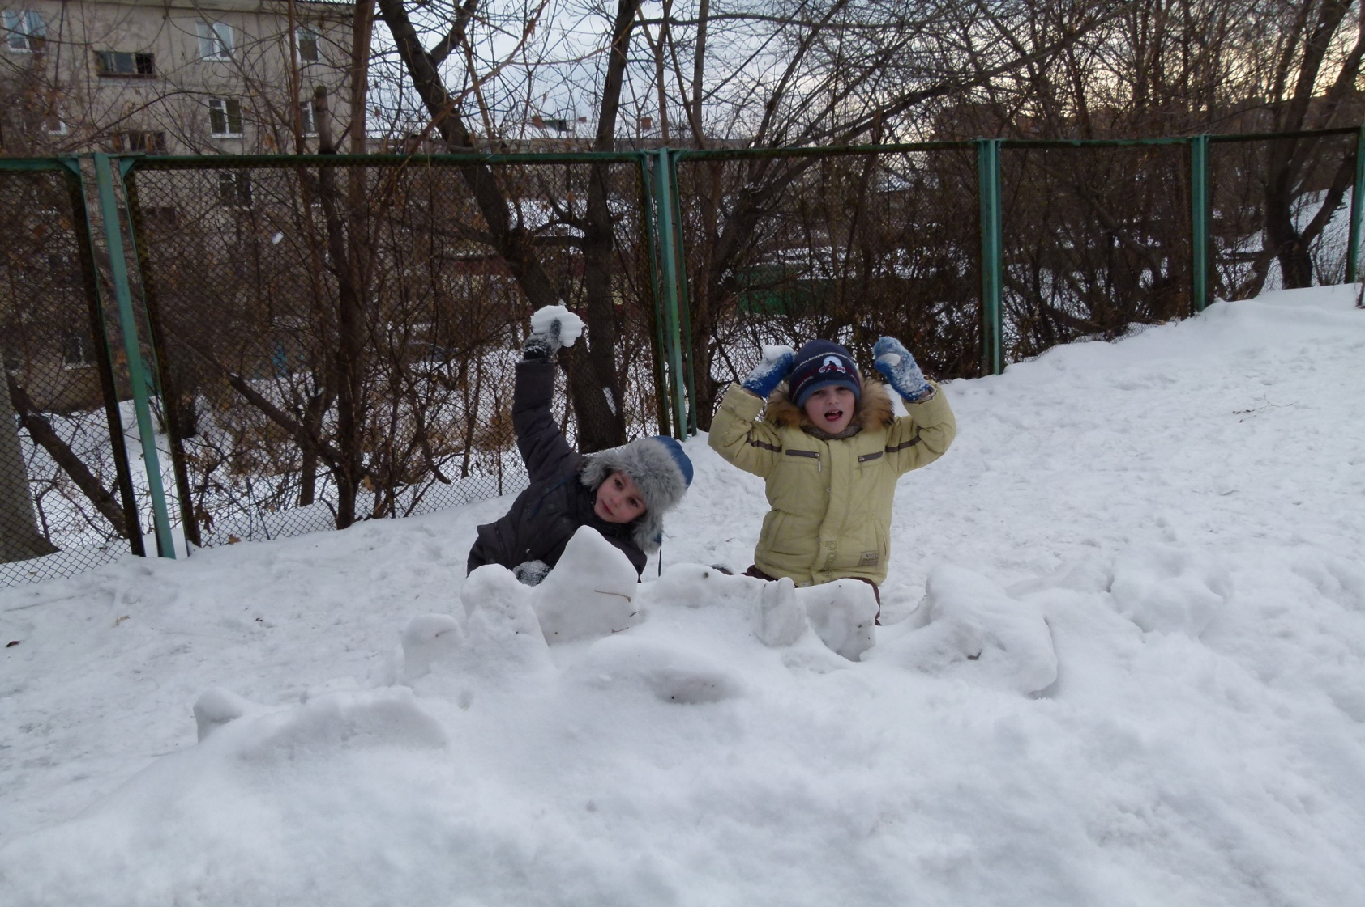 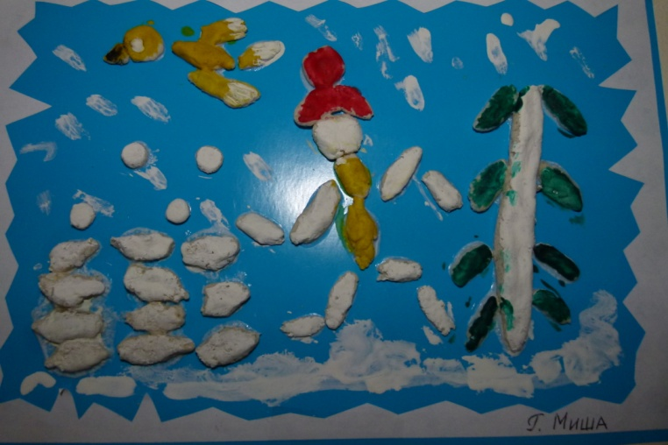

Можно пускать всеми любимые новогодние фейерверки.

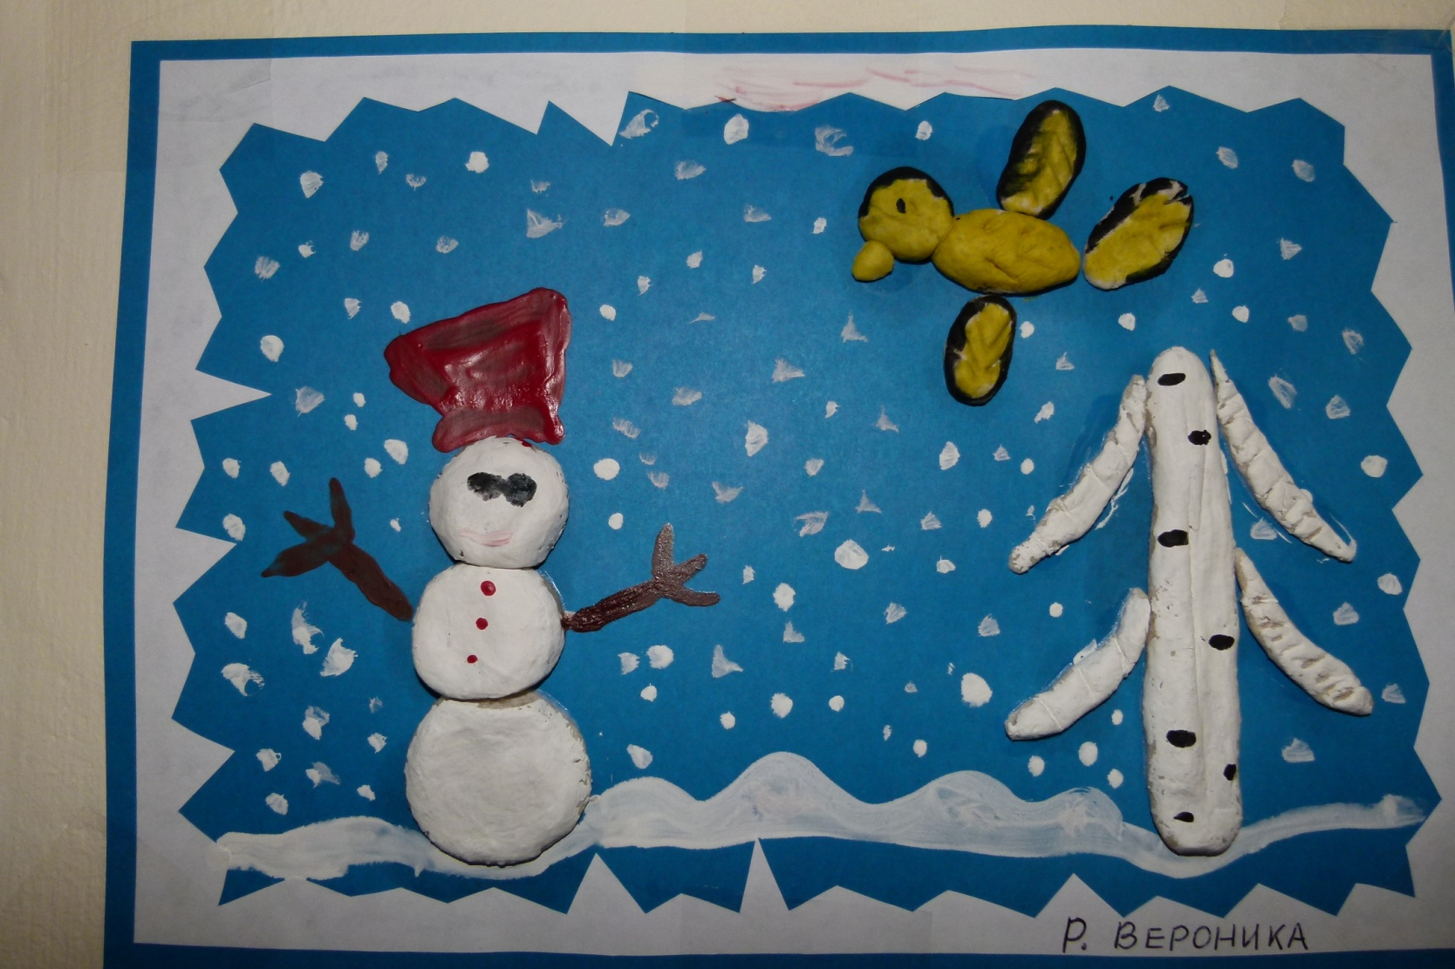

Подготовка к Новому году – веселое и запоминающееся событие. Оно способно сплотить всех членов семьи и подарить праздничное настроение.

***Информационный материал подготовили:***

***Борисова Н.Б., учитель-логопед***

***Белясова И.Ю., воспитатель***

***МБДОУ "Детский сад № 322"***

***г. Красноярск***